|  |
| --- |
| **Appunti**  **CORSO RESKILLING JAVA - APPUNTI** |
|  |
| **Redatto da:** Marco Cocciarini  **Verificato da:**  **Approvato da:**  **Data di validità:** 15/09/2025  **N.ro versione:** 1.0  **N.ro pagine:** 96  **Distribuzione:** Sito Intranet Aziendale  Nome File: CorsoReskillingJAVA_Appunti.docx |
|  |

|  |
| --- |
| **Attenzione**  Il presente documento è disponibile in copia originale sul server della rete aziendale.  Ogni copia cartacea si ritiene copia di lavoro **non controllata**.  E’ responsabilità di chi utilizza copie non controllate verificarne il livello di aggiornamento. |

Sommario

Indice Delle Figure 3

Non è stata trovata alcuna voce dell'indice delle figure. 4

1 AGGIORNAMENTI DELLA VERSIONE 5

2 GLOSSARIO 6

3 APPUNTI CORSO 7

3.1 FRAMEWORK JBF : 07/11/2025 7

3.1.1 VIDEOLEZIONE 0 : 00 - AMC_AP_01 09-13 7

3.1.2 VIDEOLEZIONE 1 : 01 - AREAS_AP_01_JBF 09-13 40

3.1.3 VIDEOLEZIONE 2 : 02 - AREAS_AP_01_JBF 04-18 62

3.1.4 VIDEOLEZIONE 3 : 03 - AREAS_AP_01_JBF 09-14 70

3.1.5 VIDEOLEZIONE 4 : 04 - AREAS_AP_01_JBF 14-18 88

3.1.6 VIDEOLEZIONE 5 : 05 - AREAS_AP_01_JBF 09-13 112

3.1.7 VIDEOLEZIONE 6 : 06 - AREAS_AP_01_JBF 14-18 144

3.1.8 VIDEOLEZIONE 7 : 07 - AREAS_AP_01_JBF 09-13(1) 163

3.1.9 VIDEOLEZIONE 8 : 08 - AREAS_AP_01_JBF 14-18 188

3.1.10 VIDEOLEZIONE 9 : 09 - AREAS_AP_01_JBF 09-13 218

3.1.11 VIDEOLEZIONE 10 : 10 - AREAS_AP_01_JBF 14-18 232

3.1.12 VIDEOLEZIONE 11 : 11 - AREAS_AP_01_JBF 09-13 280

# Indice Delle Figure

# Non è stata trovata alcuna voce dell'indice delle figure.

# AGGIORNAMENTI DELLA VERSIONE

|  |  |  |  |
| --- | --- | --- | --- |
| **Versione** | **Data** | **Motivo** | **Modifiche** |
| **1.0** | 15/09/2025 | Prima emissione del documento | n.a. |

# GLOSSARIO

|  |  |
| --- | --- |
| **Sigla** | **Descrizione** |
|  |  |
|  |  |
|  |  |
|  |  |
|  |  |

# APPUNTI CORSO

## FRAMEWORK JBF : 07/11/2025

Prodotti nostri si appoggiano su un framework proprietario

Questa parte la facciamo internamente : basato su struts

Framework creato partendo da quelle basi. Framework JBF

Questo corso non sara con classroom : videocorsi da fare in self study.

Poi ci sarà una persona di riferimento a cui possiamo chiedere le cose che non abbiamo capito o approfondimenti del caso

Daniele dall0’osso : AREAS parte clinica ospedalier a e territoriale. Protno soccorso, cartella clinica ricoveri etc + territoriale per medicina di base e assistenza territoriale.

Paola giovannetti : prenotazione di prestazioni sanitarie (CUP e portali di prenotazione per il cittadino) – CUP regionali 🡺 problema delle performance. Integrazione con pagopa per il pagamento etc…integrazioni con i totem, con i sistemi SMS per mandare sms a cittadini, app IO.

2 sistemi di prenotazione : uno da dismettere (è del 1999) , e uno su AREAS in produzione dal 2010 : molti sviluppi in corso su questo, e ultimamente di questa versione areas è stato fatto il frontend nuovo su ellipse (nuova piattaforma). Per ora il backend è su AREAS :il frontend ellipse tramite servizi si interfaccia con il backend AREAS.

Ellipse è a microservizi, AREAS no.

AMC è in produzione dal 2007.

Valerio d’angiolella : nostra interfaccia con cui dialogare e organizzerà sessioni di un’oretta al giorno per sentirci con lui per rispondere alle nostre domande.

Valerio lavora con daniele dall’osso : verremo abilitati aun canale con le videolezioni da 4 ore ciascuno : una decina di video in totale. Dovrebbero occupare in totale una settimana. + 30%

Possiamo anche usare la chat del canale eventualmente per le domande.

Dopo decideranno come collocarci sui vari gruppi.

Cosa fondamentale: nel giorno 1 la configurazione dell’ambiente di sviluppo in locale. Vedere a fine giornata chi è riuscito a configurarlo e farlo funzionare e chi no, sistemando l’ambiente di sviluppo locale.

**Nella combo sotto** : devo indicare l’algoritmo che il sistema andrà ad utilizzare per determinare l’affidabilità di un dato :

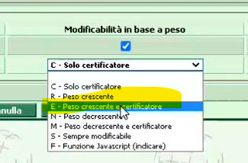

* **Flag certificatore : utenti possono fare ciò che vogliono fintanto che un utente con il flag certificatore non fa una modifica su un certo campo.**
* **Peso crescente: si basa solo sul peso, vince chi lo ha + alto**
* **Peso decrescente : si basa sul peso ma vince chi lo ha più basso**
* **Sempre modificabile : non attivo gestione pesi in pratica, la disattivo**
* **Peso crescente/decrescente e certificatore : se ho due utenti con pari peso (100) e uno è certificatore mentre l’altro no, quello col flag certificatore è un po più importante.**
* **Funzione JS: mai utilizzata** 🡪 **potenzialmente posso andare sul bottone in alto script, definire un algoritmo di gestione pesi affidabilità , salvarlo, e poi indicarlo il nome della funzione JS da invocare per determinare il grado di affidabilità indicandola nel campo di testo a inserimento libero presente in basso a dx**

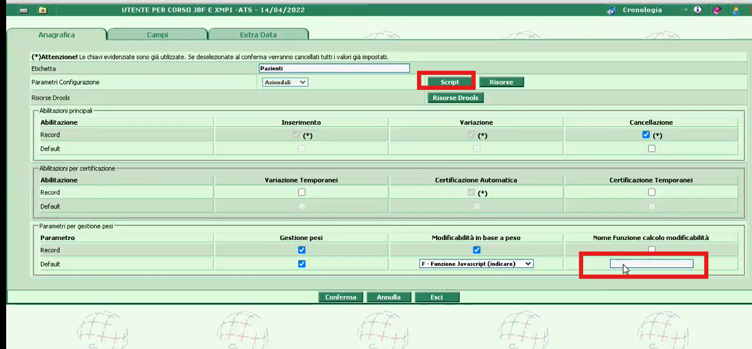

**[01:20:29]**

Mettiamo il valore a **E – peso crescente e certificatore** per fare l’esercizio. CONFERMA

Vado nel tab CAMPI : devo usare i due radio in alto : “pesi-parametri” e “pesi – abilitazioni”:

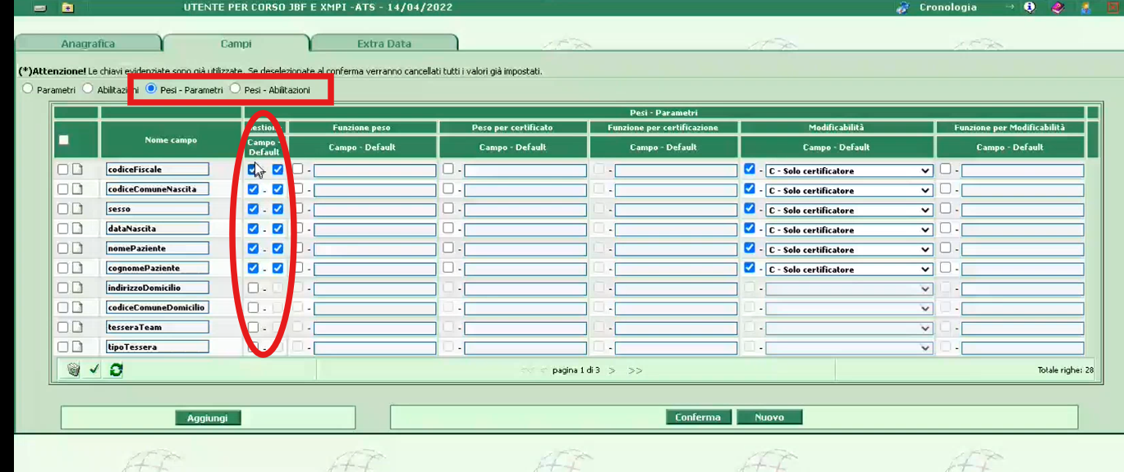

**Step 1**: devo selezionare i check della colonna “gestione” (Campo - Default) per decidere su quali campi attivare o meno la gestione dei pesi. Confermo.

Su ogni singolo campo, dalla colonna “Modificabilità”, posso sovrascrivere l’algoritmo che ho messo precedentemente nel tab “ANAGRAFICA” : posso quindi specializzare l’algoritmo campo per campo andando a impostare un valore nella combo della colonna “MODIFICABILITA” : FA OVERRIDE !

Per attivare la gestione pesi devo infine andare col radiobutton “PESI – ABILITAZIONI” : selezionare il checkbox sui campi della colonna PESO 🡪 e poi un checkbox anche nella colonna FLAG PER CERTIFICATO :

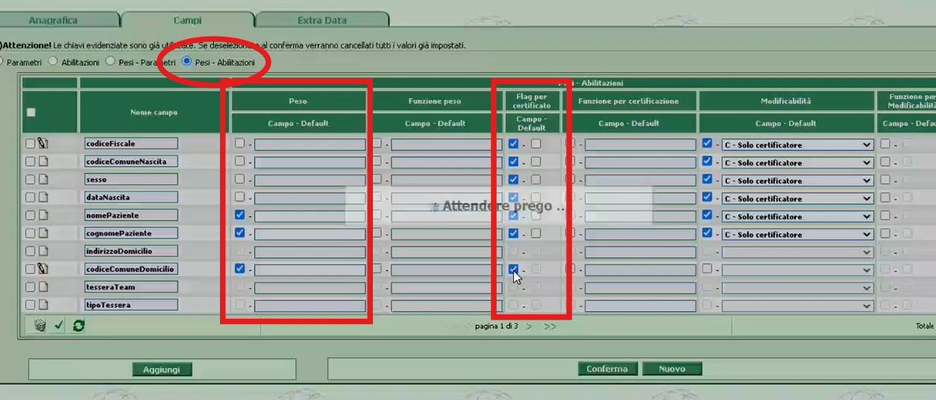

Adesso vediamo lato utente : ci configuriamo utenti infermiere, caposala e Sardegna: erano già stati preparati 🡪 li andiamo a riprendere per verificare :

* INFERMIERA : utente infermiera lo apriamo in modifica
  + Andiamo sulle sue abilitazioni [BOTTONE ABILITAZIONI] (o sul suo ruolo o ufficio) :

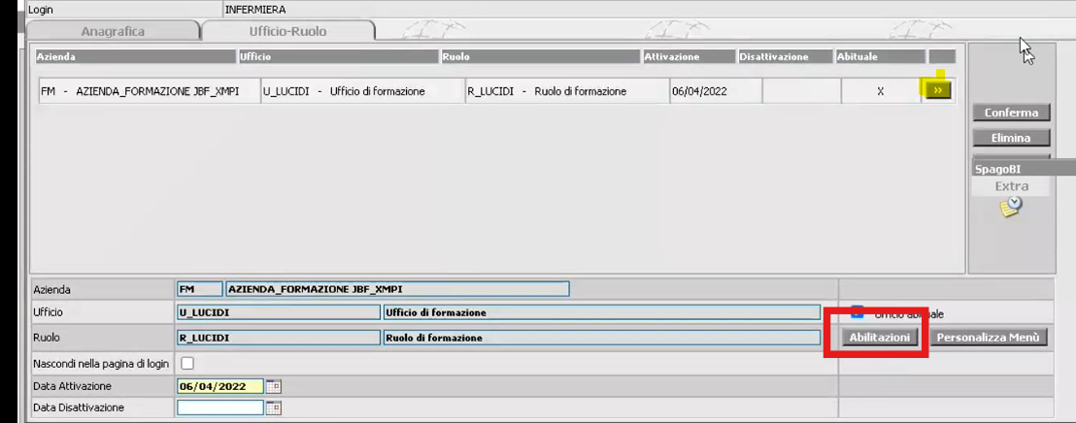

* + Poi si va nel tab FUNZIONALITA/RISORSE : poi da qui vado in 🡪 Anagrafiche 🡪 PAZIENTI:

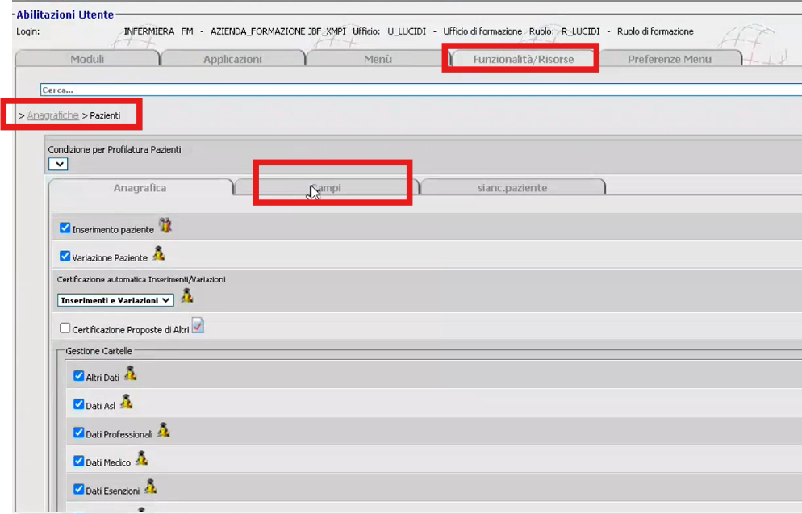

* + Nel tab CAMPI : nella colonna peso, campo per campo , vado a indicare il peso di quell’utente :

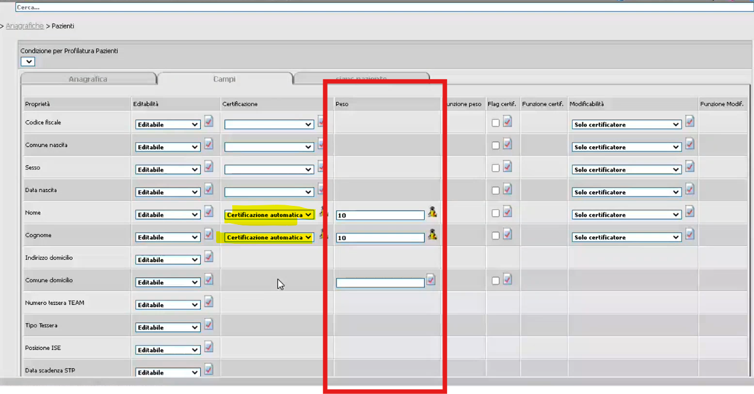

**Siccome in questo ambiente era attiva anche la gestione proposte, l’utente per poter far funzionare la gestione pesi deve anche essere certificatore automatico su quei campi.**

Proposte e pesi possono coesistere ma un utente non può avere una parametrizzazione incoerente : non può avere una gestione pesi attiva ma dall’altra parte generare proposte :non avrebbe senso, non si dovrebbe fare.

In questo modo , per i campi per cui ho i pesi, **non** genero proposte.

Metto solo 10 anche nell’altro campo per cui non è attiva al gestione proposte: e confermo

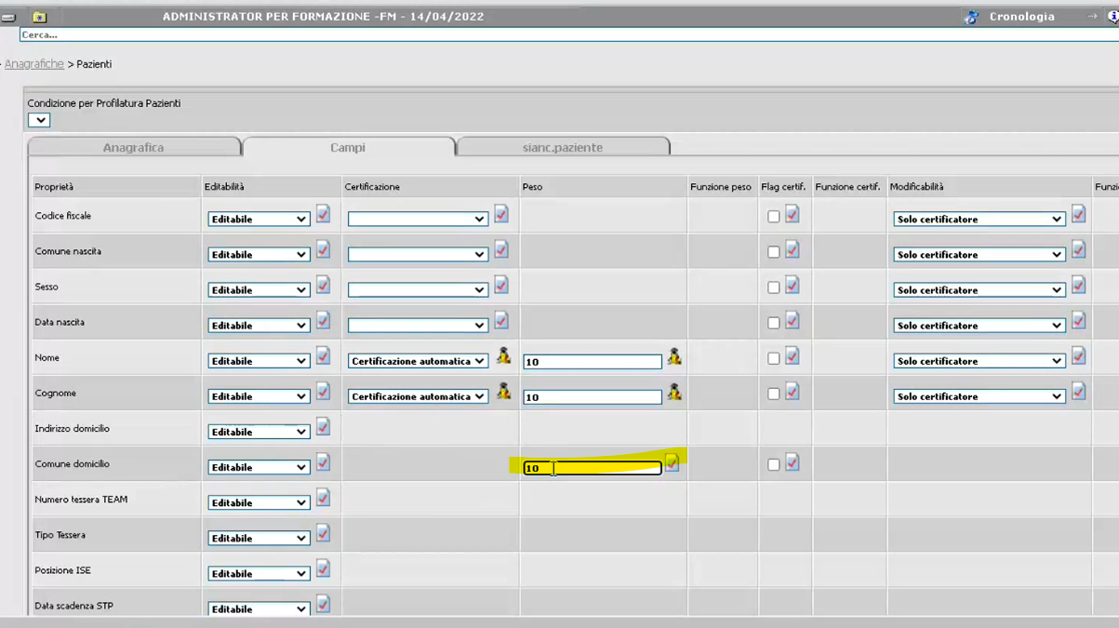

Algoritmo di modificabilità : mi ha proposto solo certificatore 🡪 questo perché prima era stato fatto l’override campo per campo nella profilatura configurabile.

Torniamo in profilatura configurabile per sistemare:

* Cerco il menu gestione pazienti
  + Come modificabilità del peso (algoritmo) metto il valore E anche nel tab CAMPI della profilatura configurabile, su tutti i campi : cosi è coerente con la scelta fatta a livello di tab “anagrafica” e non devo cambiare tutti i valori su tutti gli utenti interessati nel tab campi
* 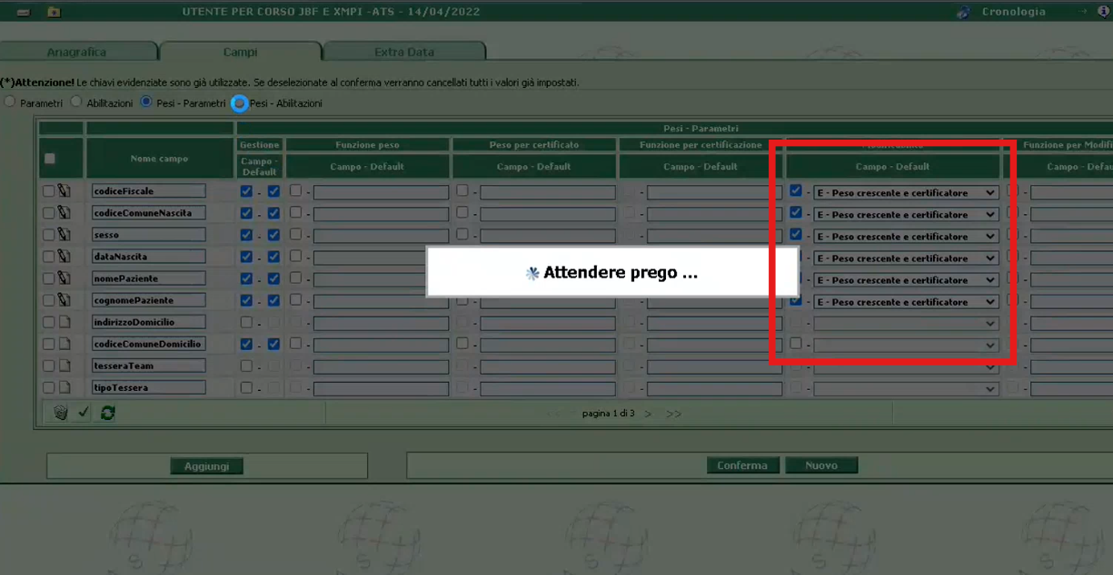

Adesso è coerente ciò che sta sul singolo campo con ciò che sta in testata. 🡪 ripetiamo anche con il radiobutton su “pesi – abilitazioni” la stessa modifica e confermiamo.

Ora possiamo procedere con l’esercizio: nell’utente infermiera : sotto anagrafiche – pazienti – CAMPI ora ho il default che mi aspettavo:

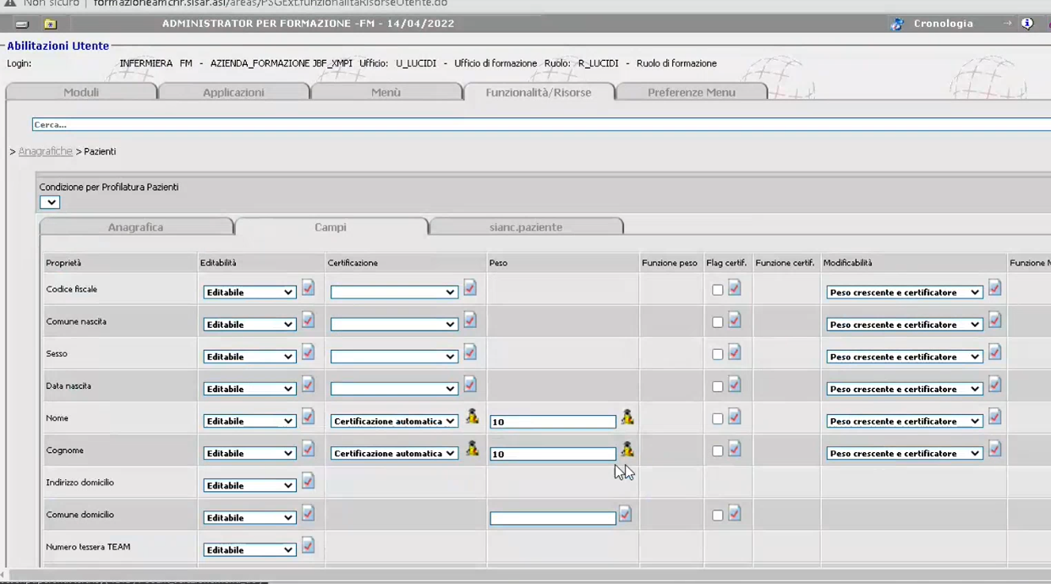

Ora facciamo l’altro utente : CAPOSALA

* ABILITAZIONI da terna
  + Funzionalità – risorse
    - Anagrafiche – pazienti – CAMPI
      * Metto peso 50

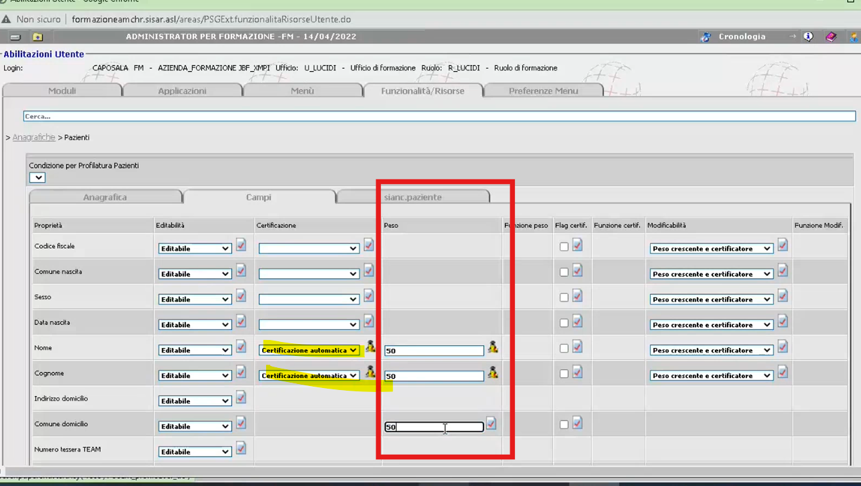

Idem su utente SARDEGNA (ma peso = 100) in più aggiungo il flag CERTIFICAZIONE per prova lo metto solo su due dei tre campi : su nome e cognome solo

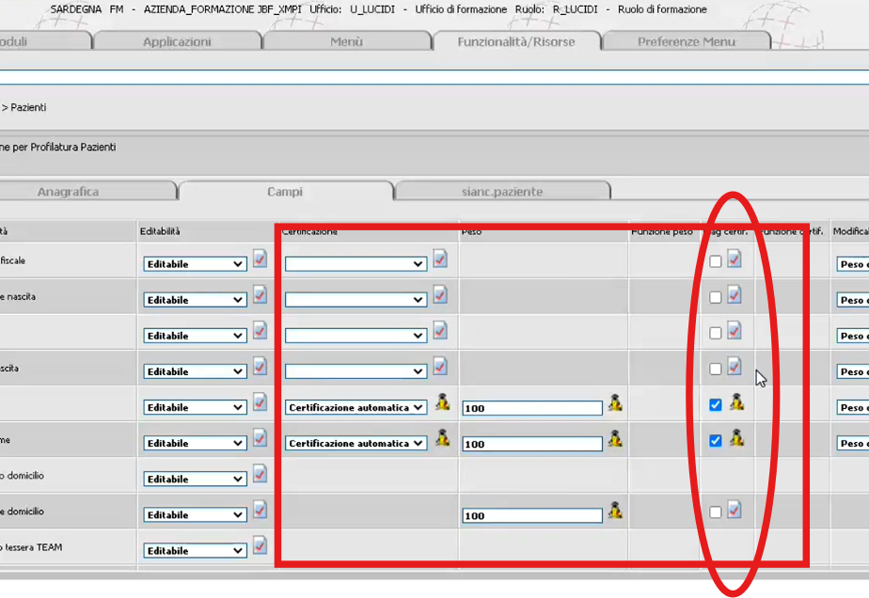

Vediamo ora l’effetto finale di questa configurazione replicando l’esempio descritto nelle slides riguardo le variazioni da parte di infermiera, caposala e sardegna sul paziente.

INFERMIERA : inserisco il nuovo paziente, mettendogli il comune di domicilio. Dopo il salva : IN BASSO A DX C’è IL BOTTONE EXTRA CON SOTTOMENU “MOSTRA PESI”

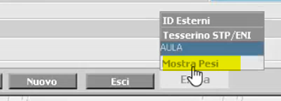

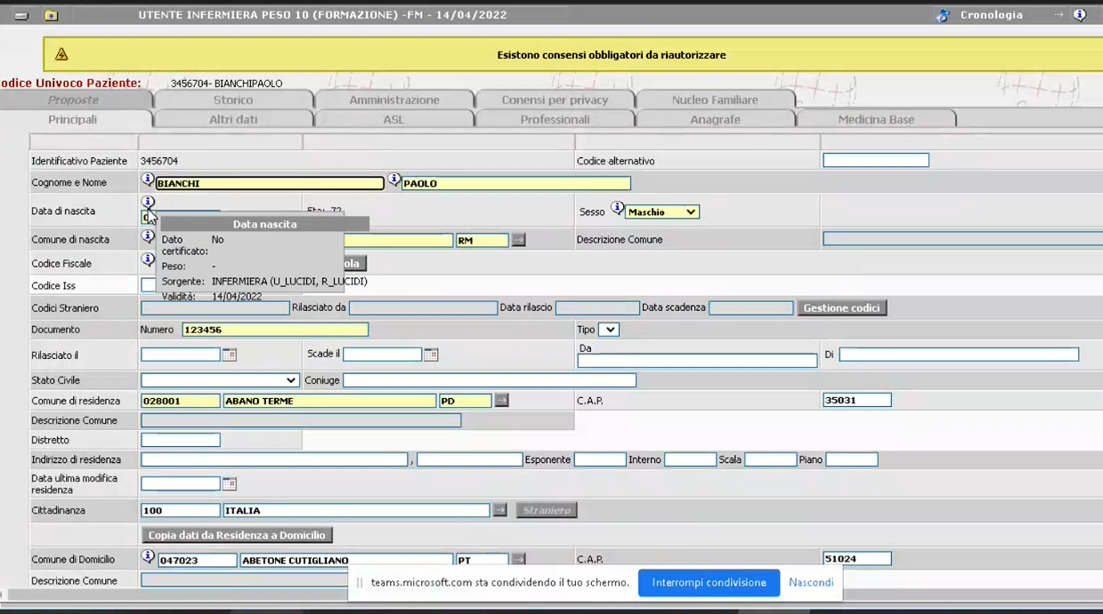

Andando sopra ogni campo mi compaiono le info relative alla gestione pesi per quel campo :

* Peso : dove c’è “-“ è un campo non gestito con i pesi
* Flag certificatore : se il dato è certificato
* Sorgente
* Lato DB: su SA_PAZIENTE NON CAMBIA NULLA : lavoro sempre live su SA_PAZIENTE
* SU SA_PROPOSTE TUTTE LE MODIFICHE SOGGETTE A PESO SONO STATE MARCATE CON IL RELATIVO PESO : PR_PESO e PR_FLAGCERT sono i campi si SA_PROPOSTE che servono per la gestione pesi

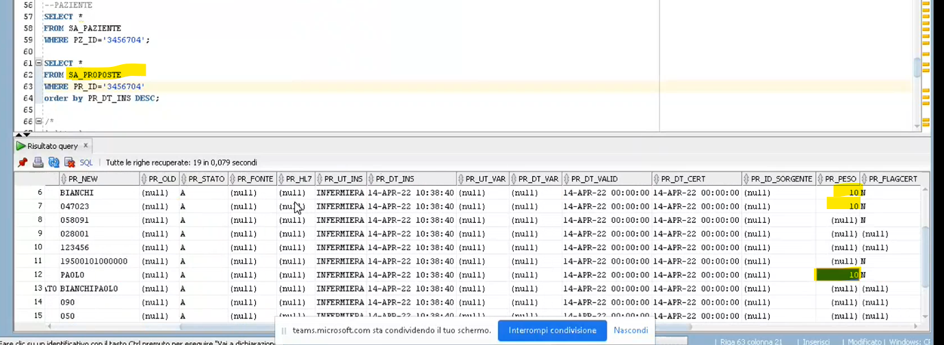

Faccio logout e mi loggo con CAPOSALA:

* Cerco il paziente e lo modifico 🡪 cambio da PAOLO a MARCO il nome
* Salvataggio è OK

LATO DB:

su SA_PAZIENTE : dato già aggiornato

Rivado su SA_PROPOSTE: dato aggiornato con peso = 50

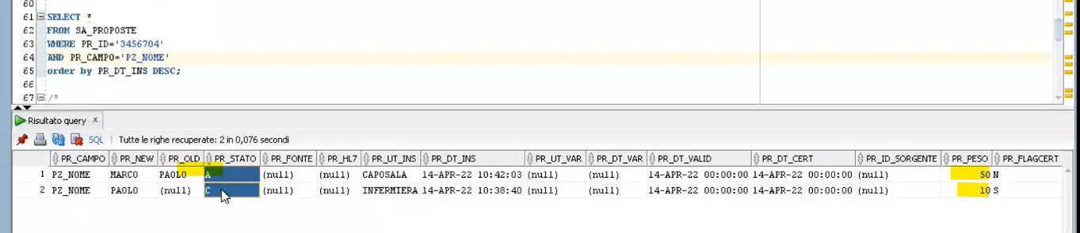

Nuovo record con variazione da PAOLO a MARCO e con PR_PESO = 50

Notare che : quando un record diventa attuale, quello che prima aveva PR_STATO =A viene riportato a C 🡪 perché A è solo per quel record che mi rappresenta la situazione attuale effettiva sulla SA_PAZIENTE.

Vado su extra : mostra pesi

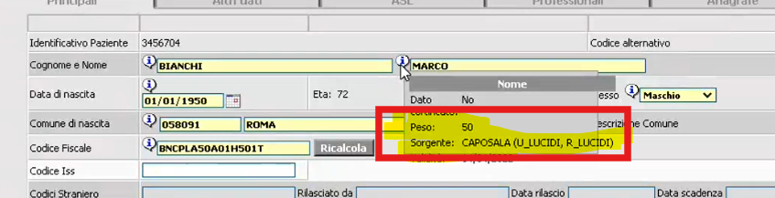

I campi non cambiati dalla caposala rimangono con peso = 10 e sorgente = INFERMIERA.

ULTIMO STEP : ci colleghiamo con utente SARDEGNA

* Rimetto il nome da MARCO a PAOLO
* Cambio il comune di domicilio
* CONFERMA
* Vado su mostra pesi :
* 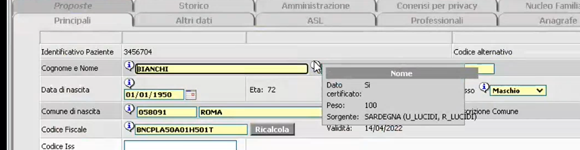
* 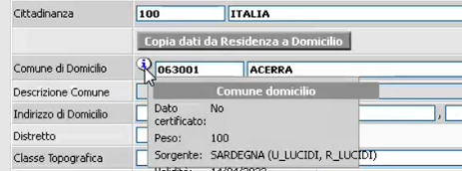

Vediamo ora in dB: 3 record su campo NOME, aggiunto nuovo record ATTUALE con peso 100

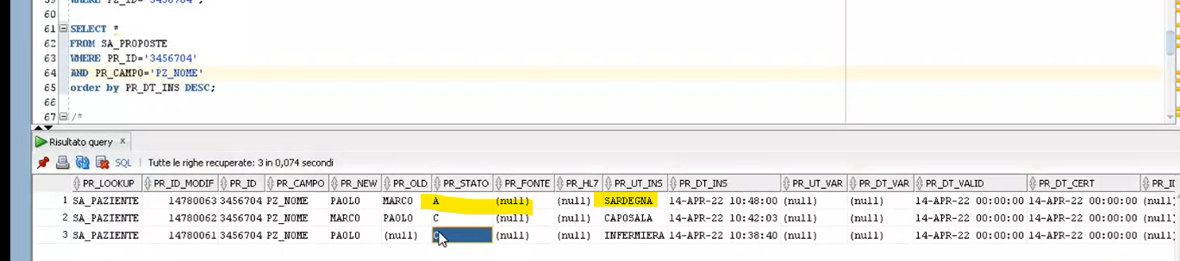

Ora provo a rientrare con CAPOSALA , prendo il paziente e provo a cambiargli di nuovo il nome : **ERRORE BLOCCANTE!!!!**

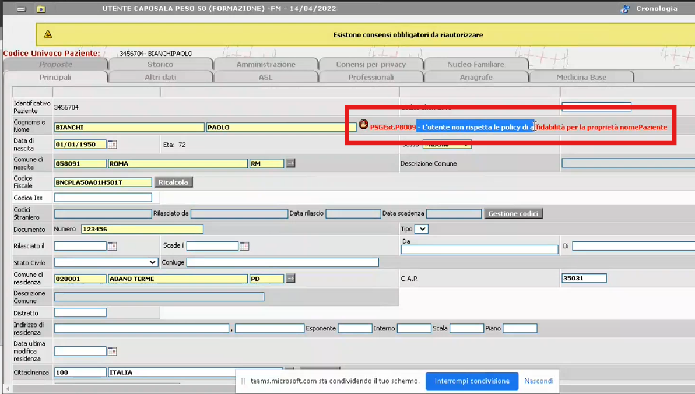

[**01:46:30**]

[**PAUSA DA 01:47:00 A 02:10:00**]

Guarda lo script personalizzato sul paziente in sardegna :

beforeCommit 🡪 evento per intercettare quando “sparo” il commit sul bean 🡪 quando dal binder vengono riversate tutte le proprietà nel bean effettivo.

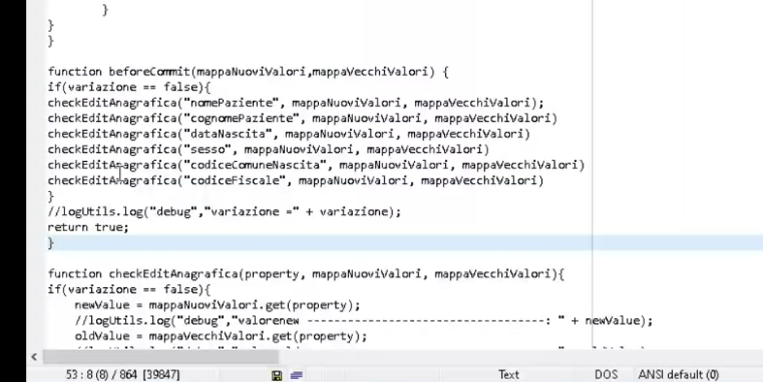

checkEditAnagrafica : funzione di appoggio per salvare in una variabile globale booleana se c’è stata almeno una modifica di uno dei campi indicati sopra. Se si, se lo flagga a true

afterLoad() : si verifica subito dopo il caricamento di un bean 🡪 controlli tra data attuale e data nascita per capire se paziente è neonato : se è un neonato, mostra un warning “”

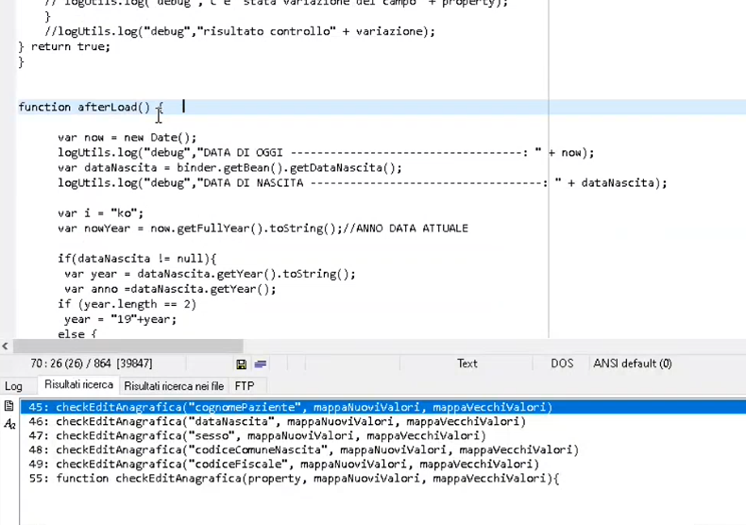

Se non è + un neonato ma il flag sconosciuto su tipologia paziente : mostra un warning : il paziente non è piu neonato, inserire i campi obbligatori (CF)

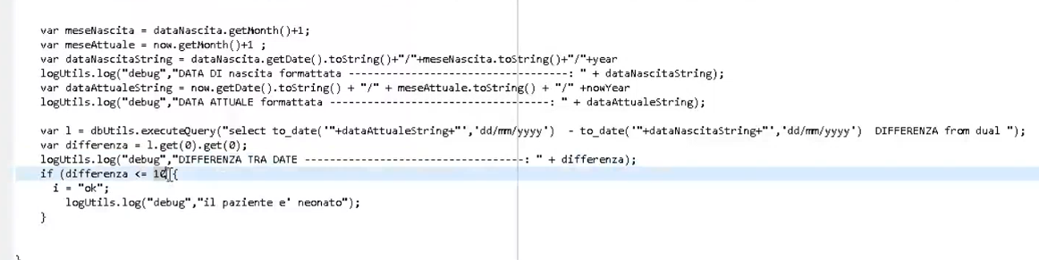

[**02:18:00**]

getPropertyInfo : interessante serve per stabilire la visibilità dei campi 🡪 noi l’abbiamo vista negli esercizi precedenti che la settavamo con la profilatura configurabile : è una profilatura STATICA , una volta deciso un valore per utente, ruolo o ufficio, sempre quello è (obbligatorio, non visibile etc). delle volte potrebbe esserci bisogno di una visibilità dinamica: esempio rispetto al valore di altri campi dell’oggetto paziente che apro : es per uno straniero non è + obbligatorio il CF

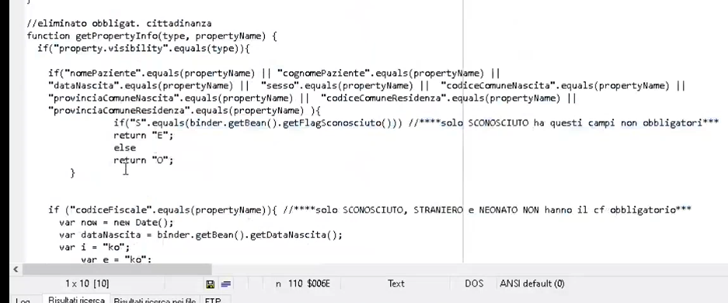

Se occorre avere dinamicità 🡪 si utilizza il codice: es la funzione JS dello script rhino. Funziona in maniera identica alla getpropertyinfo che c’è sul bean

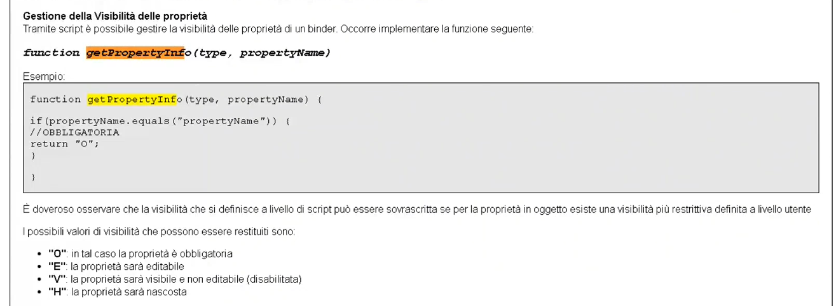

Se sconosciuto i campi nome cognome sesso data nascita etc, se il tipo paziente è sconosciuto allora sono editabili altrimenti obbligatori:

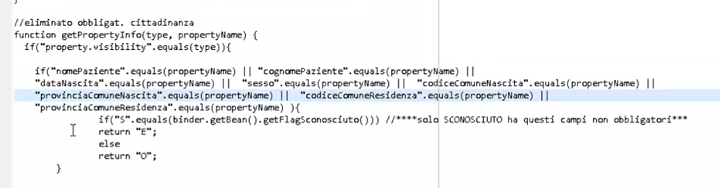

beforeSaveObject: viene eseguita prima del salvataggio

questa istruzione sotto fa riferimento al flag “certificatore” per le proposte :

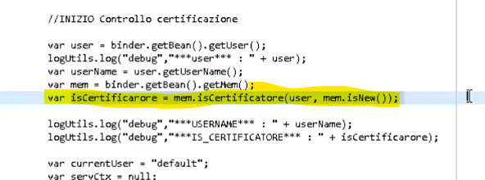

Non c’entra nulla con la gestione dei pesi, ma in questo script i concetti sono stati mescolati :

se utente è un certificatore automatico della gestione proposte, e il paziente non è sconosciuto , allora forzano il flag certificato della gestione PESI a C :

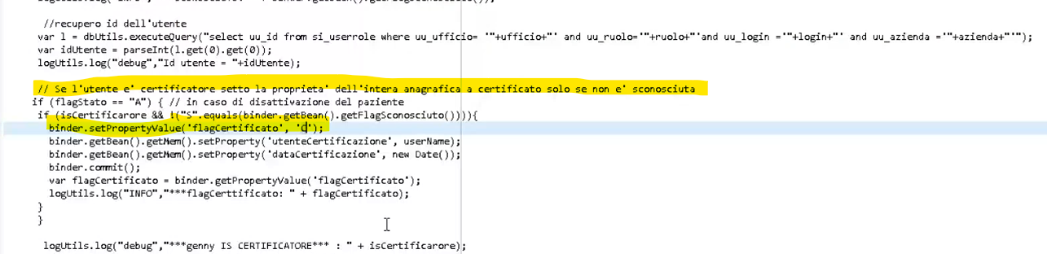

[**02:30:30**]

Come riconoscere gli errori bloccanti al salva generati da script rhino : davanti al messaggio compare la scritta “SCRIPT:”

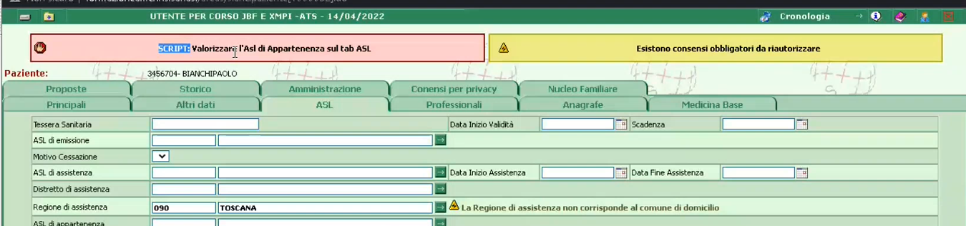

**ULTIMO ARGOMENTO DI XMPI : GESTIONE DEGLI ALIAS [02:34:00]**

Per garantire la qualità e controllo della propria anagrafica , XMPI consente di definire criteri di alias: sono regole per stabilire quando due posizioni anagrafiche (due record in tabella pazienti) afferiscono al medesimo paziente fisico nel mondo reale.

Creo regole : CRITERI DI ALIAS

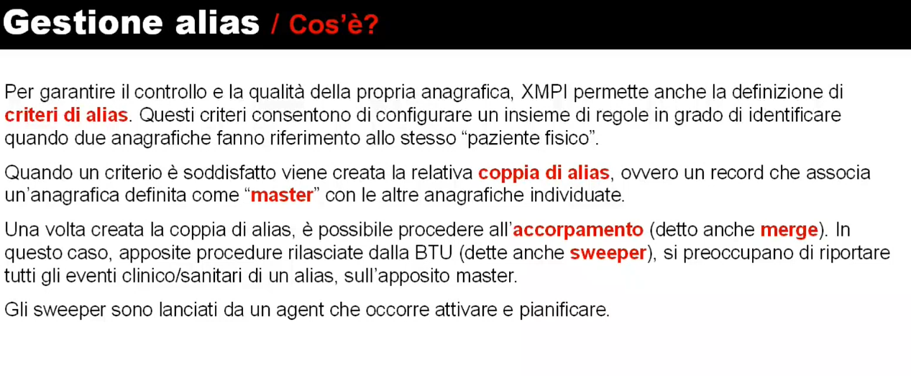

Quando un criterio di alias è soddisfatto 🡪 viene creata la cosiddetta COPPIA DI ALIAS : ovvero un record che associa una anagrafica individuata come master alle altre anagrafiche individuate che sono definite “alias”.

Una volta creata coppia di alias 🡪 è possibile accorparla facendo un cosiddetto ”merge”. In questo caso, apposite procedure rilasciate dalla BTU (laboratorio di sviluppo ) dette anche SWEEPER, si preoccupano di riportare tutti gli eventi clinico sanitari di un alias e riportarli sull’anagrafica master.

**Gli sweeper : SONO DEGLI AGENT 🡪 si pianificano come degli agent**.

Esempio : ho due record in DB bianchi paolo che afferiscono alla stessa persona. Censito per errore due volte in DB.

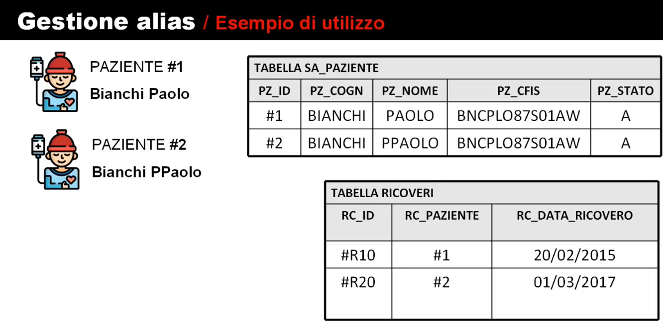

Sono entrambe le anagrafiche ATTIVE (PZ_STATO = A). 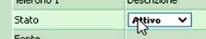

Sul paziente non si fa MAI cancellazione fisica, al massimo cancellazione logica settando lo stato a DISATTIVO.

Mi definisco il criterio di alias con la regola: considera due pazienti uguali se hanno lo stesso C.F.

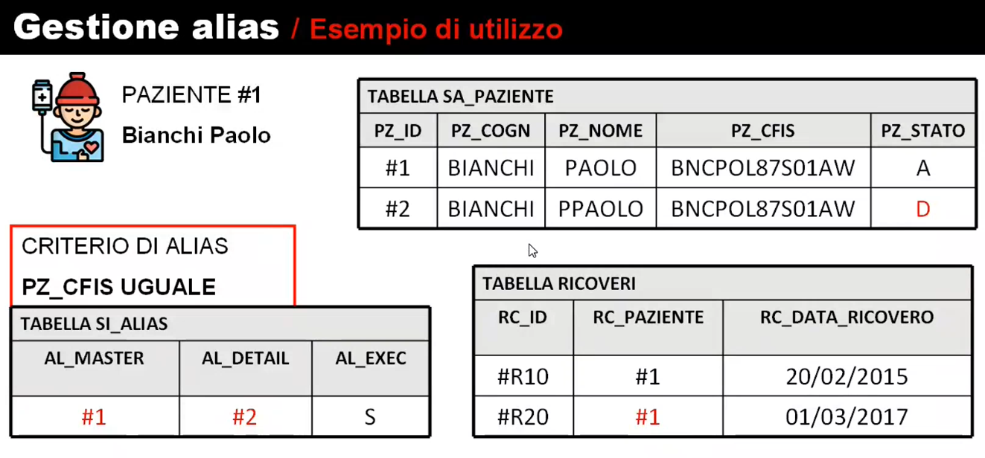

Sulla tabella SI_ALIAS il sistema crea la coppia master-alias: associa i due record marcandone uno come master(#1) e uno come detail (#2). Stabilisce un master (di default è il record + vecchio di solito, ma c’è una maschera in cui l’utente se vuole può cambiare il master).

Successivamente: l’utente si guarda tutte le coppie e decide di accorparle 🡪 l’accorpamento comporta che l’agent sweeper (che deve essere pianificato) quando gira vede che c’è un accorpamento da fare (quello richiesto dall’utente)

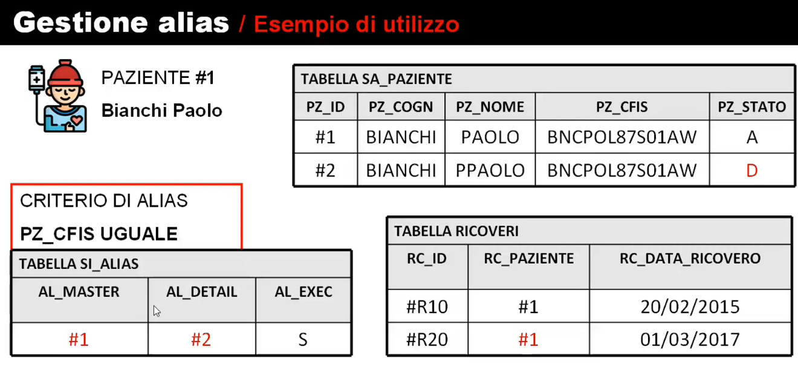

Nella tabella ricoveri l’evento su paziente due lo migra al paziente uno. E in SA_PAZIENTE disattiva il paziente 2, lasciando attivo solo il GOLDEN RECORD (master) #1.

La creazione dell’alias non comporta l’accorpamento: poi è l’uente che deve controllarli gli alias, decidere se il master stabilito dal sistema è quello giusto o va cambiato, e se è tutto ok 🡺 clicca su ACCORPA scatenando l’accorpamento.

Criteri di alias, di due tipi :

* Di ricerca 🡺 per individuare alias e creare una coppia master-alias
* Di accorpamento 🡺 criteri per dire: “prima di accorpare, aspetta fammi fare un controllo più preciso rispetto a quello di ricerca”🡪questo tipo di criteri, una volta creata coppia master-alias,consentono di decidere se fare o no l’accorpamento vero e proprio.

Di solito si fanno solo criteri di ricerca, tipicamente non si definiscono i criteri di accorpamento.

[**02:48:00**]

**Vediamo la configurazione** :

per gestire gli alias non serve amministratore, basta utente applicativo ma deve avere visibilità di un punto di menu particolare:

* **ANAGRAFICHE 🡪 CONFIGURAZIONE 🡪 CRITERI DI ALIAS**

Faccio ricerca e la form mi mostra dei risultati FISSI , rilasciati dal laboratorio di sviluppo.

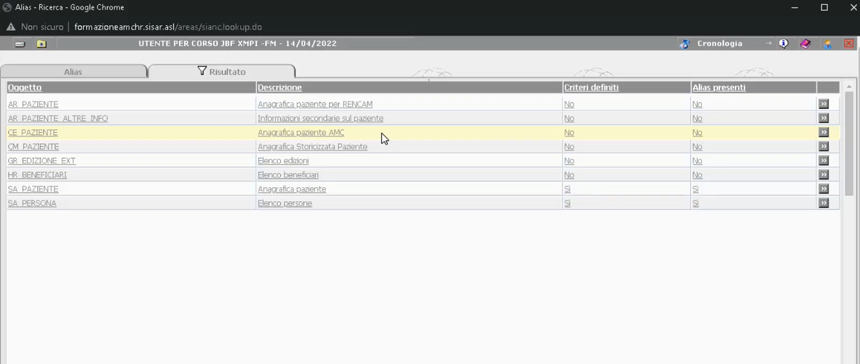

Ci viene chiesto prima di tutto l’oggetto su cui vogliamo definire gli alias: gli alias infatti sono una funzionalità del framework (le classi sono dentro JBF): potenzialmente sarebbero applicabili dappertutto. Solo che i valori possibili sono decisi dal laboratorio di sviluppo.

Seleziono l’anagrafica del paziente 🡪 apro il dettaglio del record corrispondente all’anagrafica su cui mi interessa definire i criteri di alias : vado su SA_PAZIENTE:

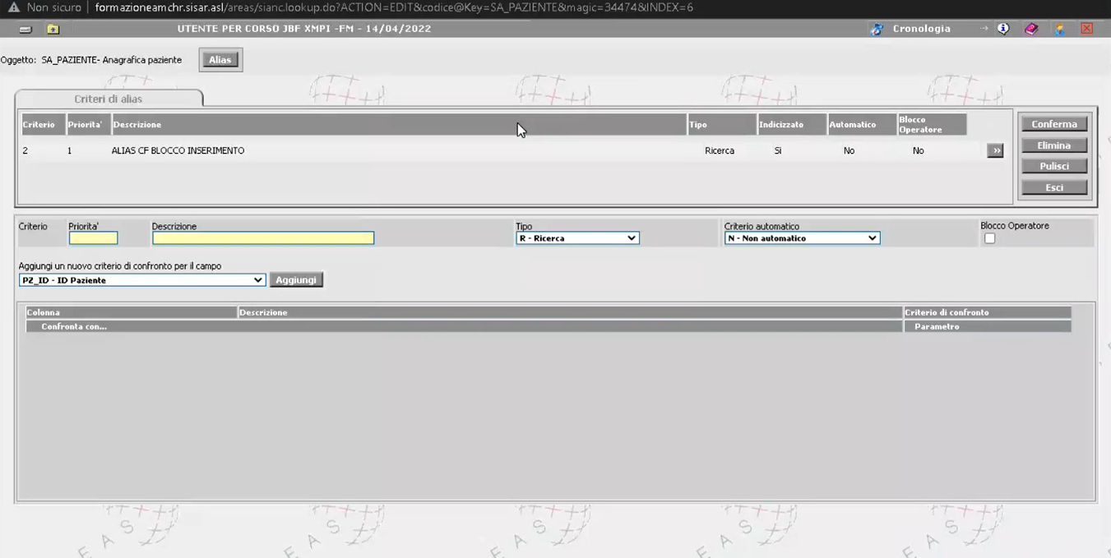

in alto nella griglia : vedo tutti i criteri di alias definiti . come definirne uno nuovo?

Nella sezione sotto : scelgo i campi nella combo 🡪 clicco AGGIUNGI

Seleziono due campi e scelgo il tipo di confronto da fare tra i campi :

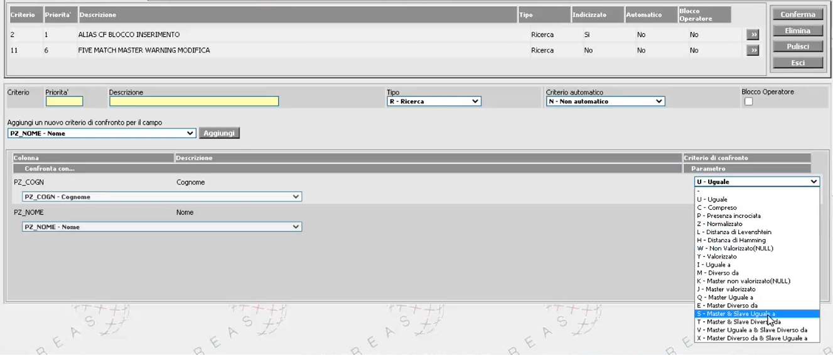

**Poi in alto devo stabilire** :

* **Una priorità** : priorità con cui verranno valutati i criteri 🡪 al primo che si verifica viene creata la coppia master-alias e si interrompe la valutazione con priorità dei criteri
* **Tipo** **: ricerca / accorpamento** : ricerca = per cercare le coppia master-alias da creare ; accorpamento = viene utilizzato solo in fase di accorpamento (merge) 🡪 lo sweeper rivaluta i criteri marcati come tipologia accorpamento 🡪 se valutazione dà esito positivo accorpa, altrimenti non fa nulla
  + Nelcaso di accorpamento posso definire uno script rhino per gestire la logica di decisione se accorpare o no (campo : Condizione JS di accorpamento)
* **Criterio automatico+blocco operatore**: gestisce l’inserimento di un nuovo paziente
  + Non automatico : E’ il default. Viene eseguito solo quando lancio la ricerca degli alias. Viene eseguito solo in questo caso, quando la ricerca degli alias viene lanciata manualmente.
  + Automatico per messaggistica: se mi sta avvenendo un inserimento di un nuovo paziente da webservice, valutami questo criterio SUBITO, non aspettare che un utente faccia la ricerca degli alias. Se si verifica 🡪 crea subito l’alias
    - **Se flaggo “blocco operatore”**: al WS dà un errore bloccante e impedisce di salvare comunicando qual è l’id del paziente esistente che è “clone”.
  + Automatico per interfaccia : opzione disponibile solo se c’è il blocco operatore. vuol dire che blocco inserimento anagrafico SOLO PER INSERIMENTI DA FRONTNED. Come sopra ma nel caso di inserimento da frontend, e non da WS.
  + ENTRAMBI : il blocco in fase di inserimento vale per entrambi, sia da webservice che da inserimento manuale usando la pagina di gestione frontend.

Esempio : regola che se inserisco da pagina un paziente che ha un CF che esiste già censito in DB 🡪 la pagina dà un errore bloccante all’utente e impedisce il salvataggio

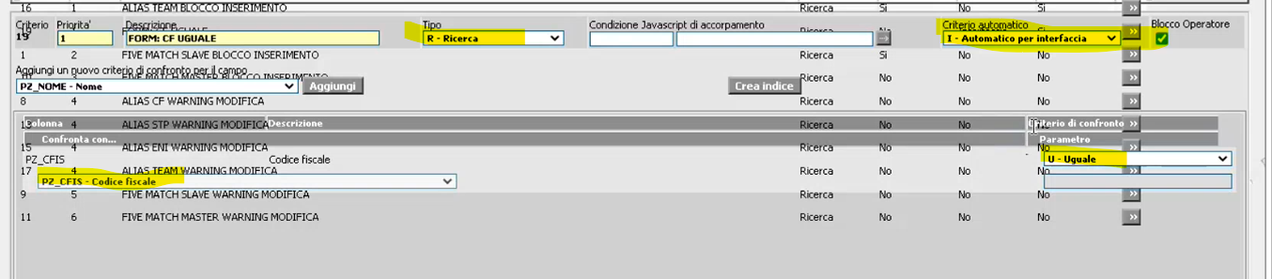

**LA RICERCA DEGLI ALIAS SI LANCIA DA QUESTO MENU** :

Pazienti 🡪 ALIAS :

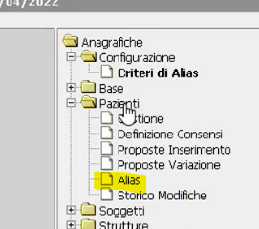

si apre una form dove c’è un bottone : AVVIO RICERCA POSSIBILI ALIAS (operazione molto lunga)

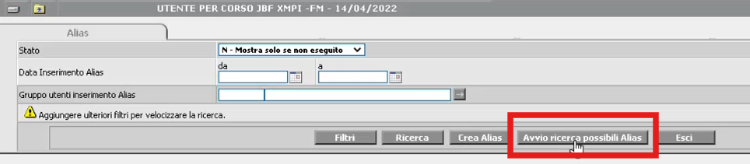

Posso sia cercare alias, sia farli creare in automatico in inserimento (in base alla regola che definisco nell’altra voce di menu ANAGRAFICHE 🡪 CONFIGURAZIONE 🡪 CRITERI DI ALIAS)

Proviamo a inserire un paziente con un CF calcolato da sistema .

Poi inserisco un altro paziente : tutto uguale tranne errore di battitura su nome e metto CF già calcolato per l’altro: vediamo se la regola definita prima con blocco operatore per inserimento: Automatico per interfaccia dovrebbe bloccarmi impedendo di salvare un alias.



Mi ha staccato l’ID ma non me l’ha inerito in DB 🡪 se clicco sul bottone ALIAS di fianco al nome mi farebbe vedere il potenziale master : [**03:03:25**]

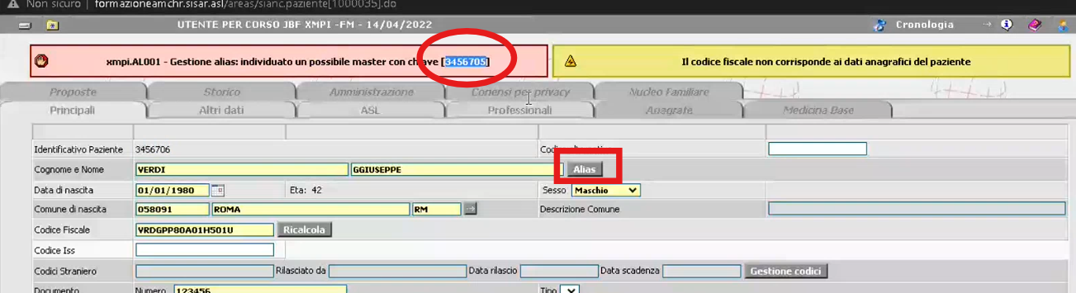

Lo facciamo creare lo stesso : forzo il salvataggio cliccando su CONFERMA.

adesso vado su ALIAS (bottone accanto ai campi nome e cognome):

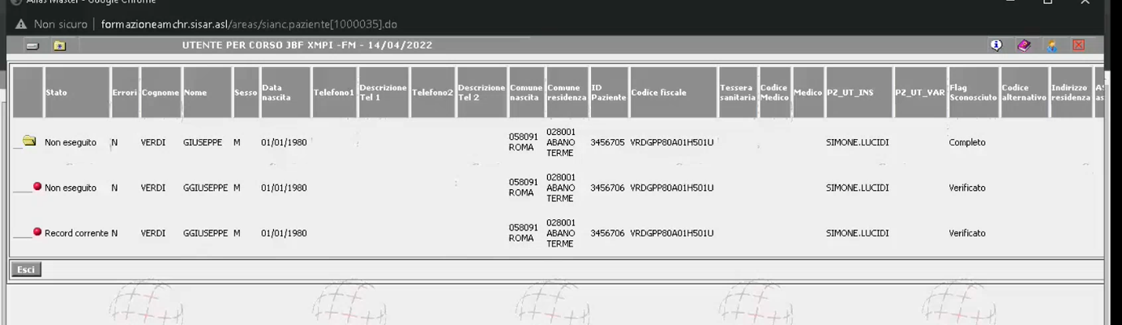

Vedo la cartella : è il master.

Il GGIUSEPPE è stato eletto come alias (pallino rosso) 🡪 rispetta il criterio : ALIAS CF BLOCCO INSERIMENTO

SUL DB VEDIAMO CHE E’ SUCCESSO. Ho due pazienti con id diversi :

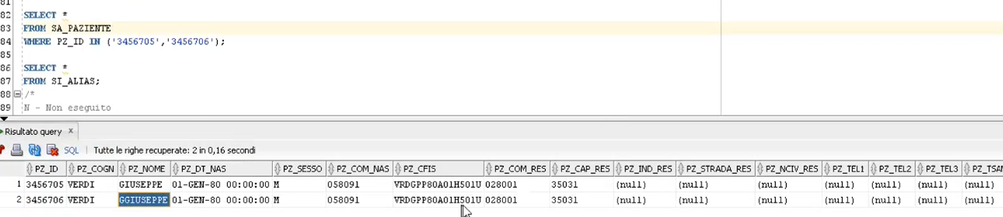

Sulla SI_ALIAS : ho il record che identifica la coppia che associa i due pazienti :

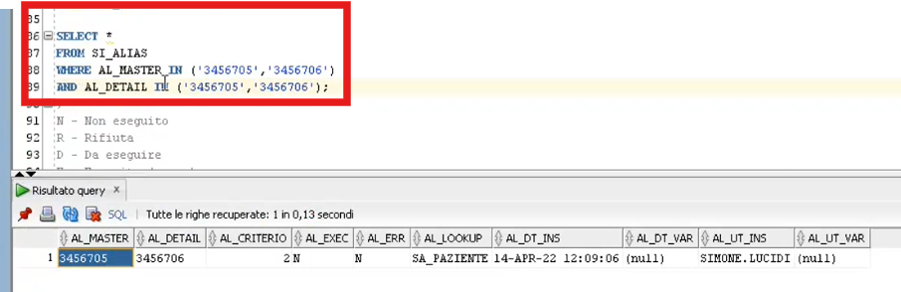

AL_EXEC = N 🡪 vuol dire NON ESEGUITO : è stato creato l’alias ma non accorpato.

AL_CRITERIO = è l’id del criterio di alias che ,verificandosi, ha provocato la scrittura del record di alias

Ora posso accedere a :

**MENU 🡪 ANAGRAFICHE 🡪 PAZIENTI 🡪 ALIAS** : ricerco solo i non eseguiti e filtroper cognome

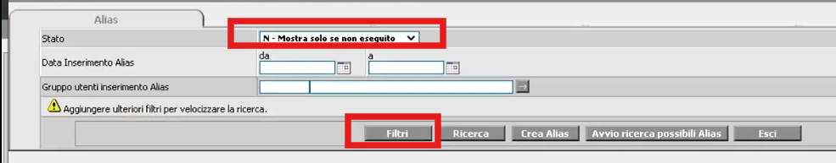

Mostra l’alias creato prima :

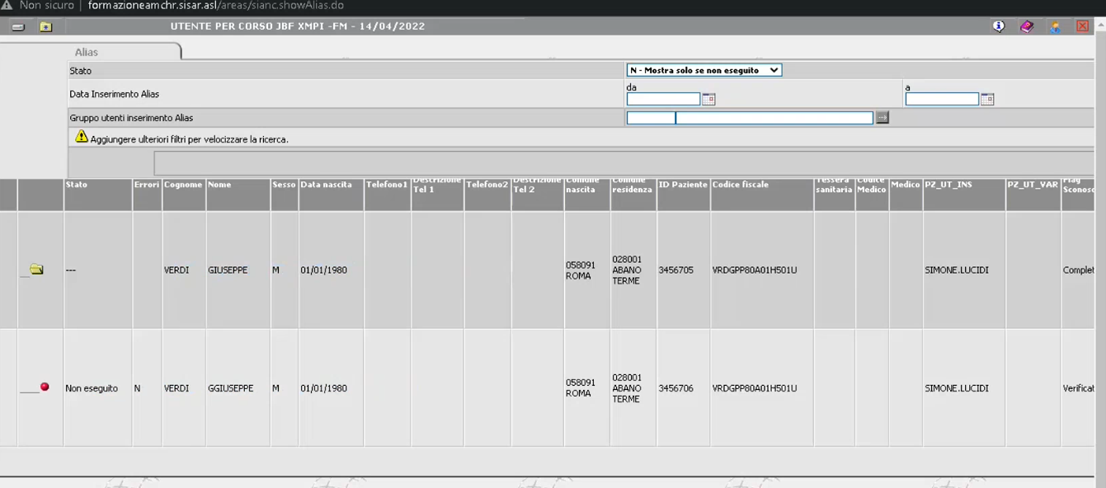

La form mostra un record in griglia per il master (cartellina) e uno per l’alias (pallino rosso)

Utente può andare in gestione della coppia (bottone >) e cambiare il master con :

cambia il radiobutton in griglia selezionando il master [colonnaMASTER]

clicca il bottone CAMBIA MASTER in basso

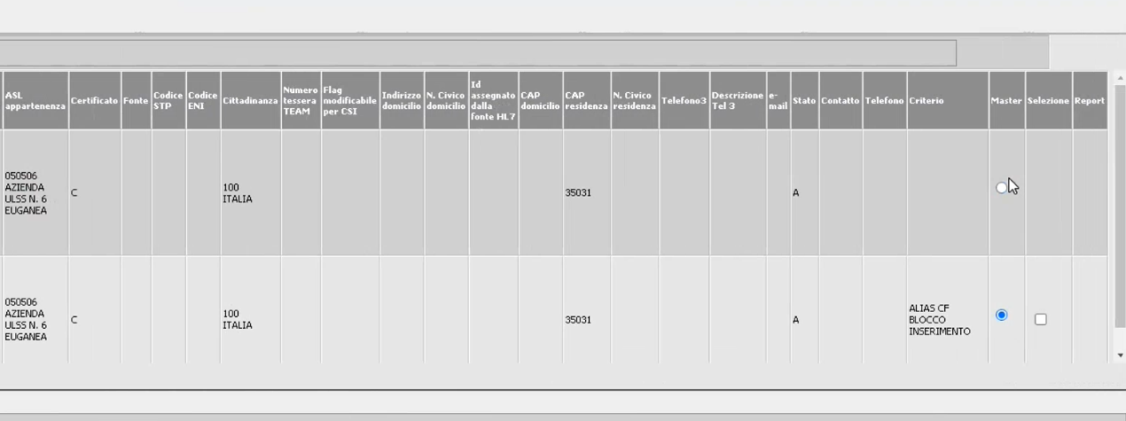

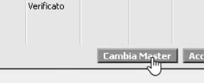

Oppure altra cosa che può fare l’utente è :

selezionare l’alias (record alias) [SELEZIONA] e dire una delle due alternative

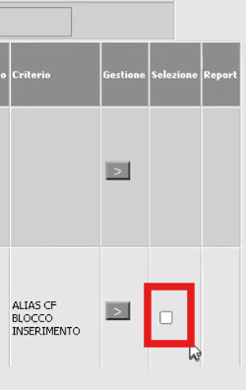

ACCORPAMENTO ALIAS 🡪 in SI_ALIAS mette lo stato AL_EXEC=D (DA ESEGUIRE)

RIFIUTA 🡪 l’alias rimane censito in db ma solo come storico 🡪 non accorpa niente e lo stato AL_EXEC=R (RIFIUTATO)



L’agent sweeper : gira secondo la pianificazione

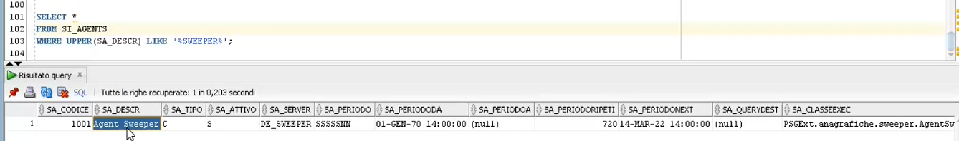

Fa una query sulla SI_ALIAS e cerca tutti i record ocn AL_EXEC=D (da eseguire)

Per ciascuna coppia da accorpare cosa fa?

* Invoca degli oggetti applicativi denominati alias sweeper censiti in una apposita tabella SI_ALIASSWIPER
  + Fa una query in questa tabella filtrando per AS_LOOKUP 🡪 es: io devo accorpare un paziente 🡪 si filtra tutti i record con AS_LOOKUP = SA_PAZIENTE
  + Va ad eseguire la classe censita nel campo AS_PATH : può essere
    - Una classe java : come nell’esempio della screenshot sottostante
    - Un package PL/SQL

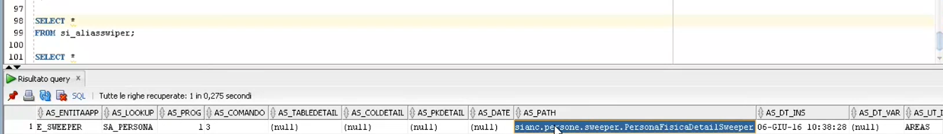

PER TUTTI I RECORD CON STATO D (DA ESEGUIRE) : l’agent sweeper fa quanto segue:

* Invoca la classe / package : [oggetti rilasciati dal laboratorio di sviluppo]
* Gli dà in input gli id dei due pazienti individuati dalla coppia (record in SI_ALIAS che sta spazzolando)
  + Se l’oggetto indicato in AS_PATH gli torna OK 🡪
    - marca il record in SI_ALIAS con STATO = AL_EXEC=E (ESEGUITO) MERGED
    - disattiva il record paziente corrispondente all’ALIAS su SA_PAZIENTE in modo da lasciare attivo solo il master.
  + Se l’oggetto indicato in AS_PATH gli torna KO (errori etc)
    - AL_EXEC = E (rimane invariato – da eseguire)
    - AL_ERR = S 🡪 c’è stato errore

[**03:15:50**]

Stato AL_EXEC=U: DA DISACCORPARE 🡪 una volta accorpata una coppia master-alias , in pagina c’è un bottone “ANNULLA ACCORPAMENTO” che posso cliccare, dopo aver selezionato con il checkbox l’alias, se mi sono sbagliato e voglio annullare

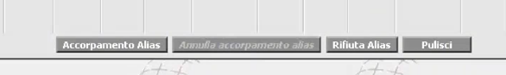

Mette AL_EXEC = U 🡪 l’agent sweeper quando runna la volta successiva, per questi record fa fare all’oggetto sweeper il disaccorpamento : OPERAZIONE INVERSA

* Fa il disaccorpamento
* Riattiva l’alias (che prima accorpando aveva disattivato)
* Mette AL_EXEC= E

L’accorpamento non è MAI sui dati anagrafici (non si ribaltano gli attributi da un record all’altro in SA_PAZIENTE): ciò che viene fatto sull’anagrafica paziente è solo ATTIVARE/DISATTIVARE .

Per quanto riguarda invece gli eventi sanitari (es: ricoveri) 🡪 ogni verticale se lo ritiene opportuno ha rilasciato all’interno della tabella SI_ALIASSWIPER un oggetto che gestisce in manierta custom accorpamento/disaccorpamento delle proprie tabelle.

[**03:18:20**]

PersonaFisicaDetailSweeper 🡪 specifico per la regione marche : l’interfaccia costringe a implementare questi metodi :

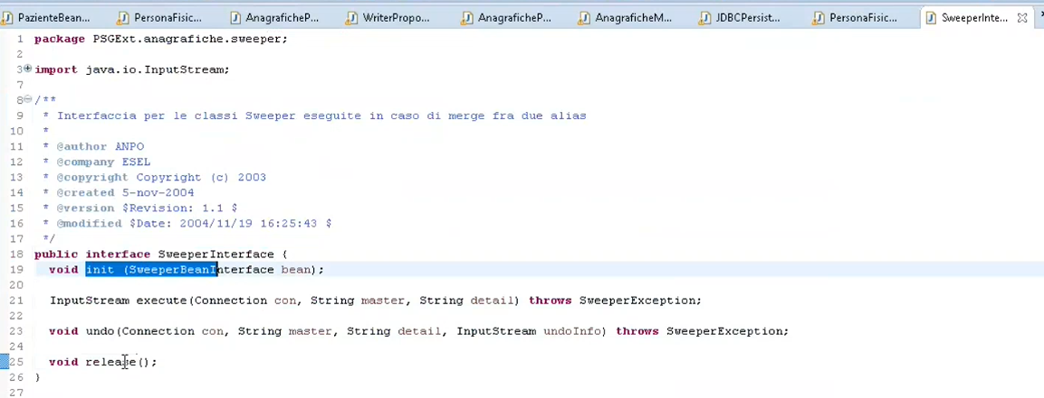

* Metodo che espone è execute + undo (merge e unmerge)
  + Nell’execute prende in input id master e id detail
  + Ritorna un InputStream 🡪 posso far tornare un file al chiamante : io in virtu dell’accorpamento cambio le condizioni del master. Posso ritornare un log di cosa ho cambiato nel fare il merge (es: file XML) lo ritorno come inputStream che viene salvato sulla SI_ATTACH con formato _undo.info

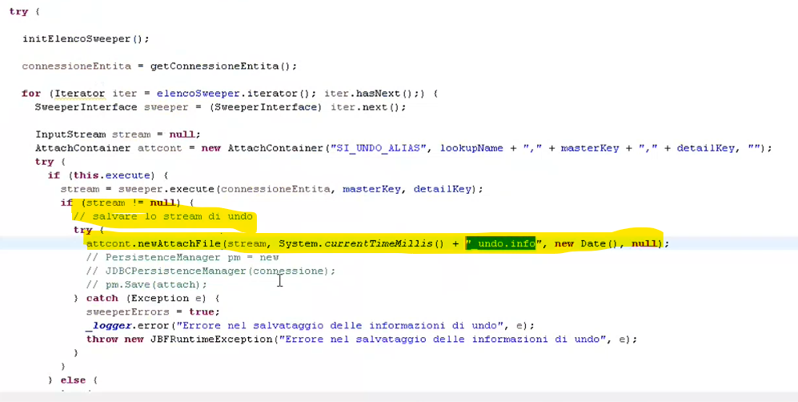

* + - Quando poi viene invocata l’undo : va a recuperare l’attach (se esiste) e se lo trova lo passa come parametro di input all’undo 🡪 chi la implementa può leggerselo e secondo il formato prestabilito con cui l’ha generato, riesce a recuperare tutte le info utili per fare l’undo nel modo corretto.

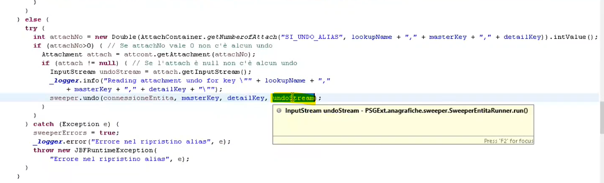

DateUtils.contained

DateUtils.intersects

TABELLE DB ALIAS :

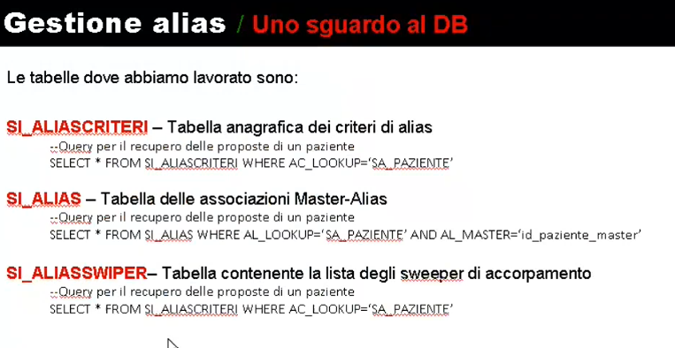

SI_ALIASCAMPI : a partire da un criterio, ci dice quali campi sono stati aggiunti per comporre il nostro criterio di alias (è il dettaglio dei criteri SI_ALIASCRITERI)

[**03:26:00**]

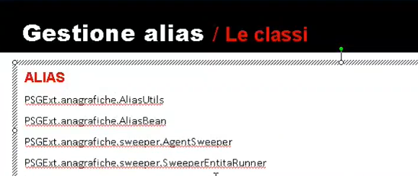

* AliasBean : classe che lavora sulla SI_ALIAS 🡪 modella le coppie master-alias
* AliasUtils : classe di utilità degli alias, che permette tutta la verifica dei criteri esistenti, creare una coppia master-alias, etc

**PazienteBean invoca AliasUtils**. Quando salvo nuovo paziente (store) invoca alias utils per verificare se c’è un alias e recuperare l’info del master : se il master è valorizzato mostra il messaggio in pagina : [AliasFinderRecord+ AliasFinderMemento per salvare alias se, al salva, trova che c’è un criterio di ricerca alias verificato per il paziente appena inserito]

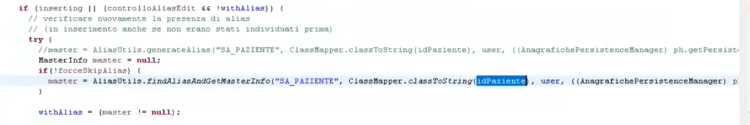

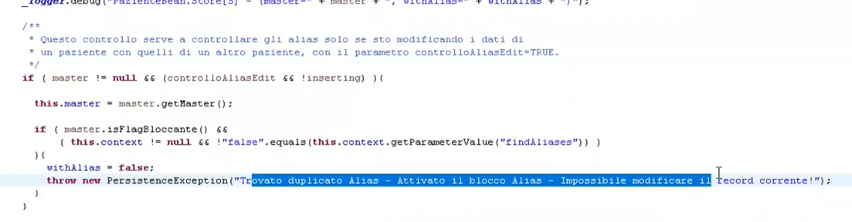

Accorpamento 🡪 controller pagina (gestione alias) : ShowAliasW3 – action = “sostituisci_alias”

metodo doSostituisci()

* Verifica criteri di tipo accorpamento
* Se sono verificati : prosegue
* Se non sono verificati : torna errore solleva AliasException “i criteri di alias non sono verificati”
* Alla fine come ultima operazione fa il cambio di stato del record alias :
  + doOperation(non eseguito , da eseguire) 🡪 update in SI_ALIAS (AliasBean)
  + 

Altra classe importante AgentSweeper :

run()

* Query per tirarsi giu gli alias che devono essere accorpati
* Riverifica prima di accorpare se i citeri sono soddisfatti e posso effettivamente accorpare
* Va a recuperarsi (getListaEntita) sulla ALIASSWIPER gli oggettini sweeper e se li mette nella listaEntita
* 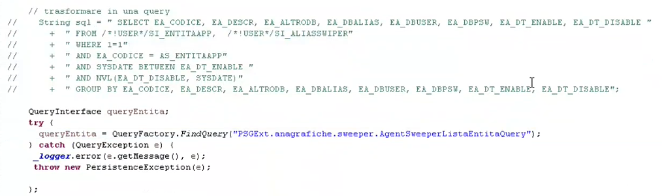
* Se sono definiti (size()>0 )🡺allora li esegue tramite Interfaccia SweeperEntitaRunner
  + Sweeperentitarunner invoca i vari sweeper invocando il metodo sweeper.execute dell’interfaccia SweeperInterface
* 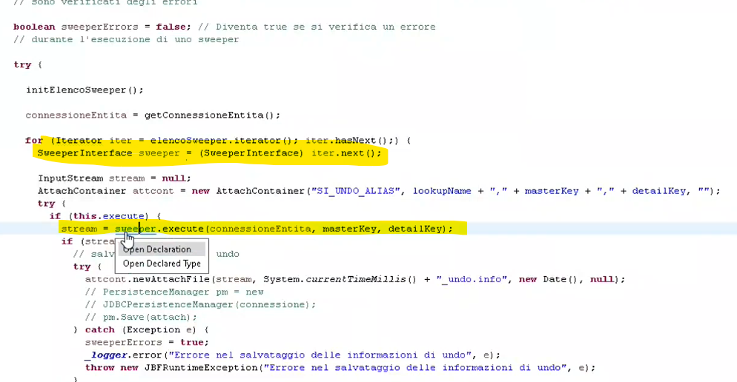

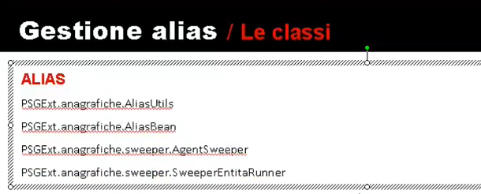

[**03:40:00**]

Panoramica su un po’ di anagrafiche XMPI.

SOGEI: integrazione con sogei (sistemaTS) per allineare i pazienti AREAS evidenziando differenze rispetto alle anagrafiche sogei. + gestione comunicazioni quando avviene l’associazione di un nuovo medico al paziente.

Profili prescrittivi : è di AMC 🡪 c’è un punto di menu dentro AMC: la tabella è XMPI ma AMC si è rifatto la maschera di gestione al suo interno. 🡪 rilevazione fabbisogni del modulo logistica di magazzino.

I/SMAR: clienti san marino

**FINE VIDEO : XMPI CONCLUSO [03:50:00]**